Tyrannosaurus rex: leefde ongeveer vijfenzestig tot zeventig miljoen jaar geleden. Het is een van de grootste vleeseters die op aarde heeft rondgelopen. Zijn naam Tyrannosaurus rex betekent dan ook ‘koning van de dinosaurussen’
Naturalis: het nationale natuurhistorische museum in Leiden
Geconserveerd: goed bewaard gebleven.
Imposant: wat veel indruk op je maakt
Het fossiel: versteende rest van een dier of plant uit een ver verleden
Het origineel: Het echte en oudere exemplaar
Blootgelegd: openleggen, onthullen, openbaar maken, laten zien.
Nieuwsbegrip
Tyrannosaurus rex
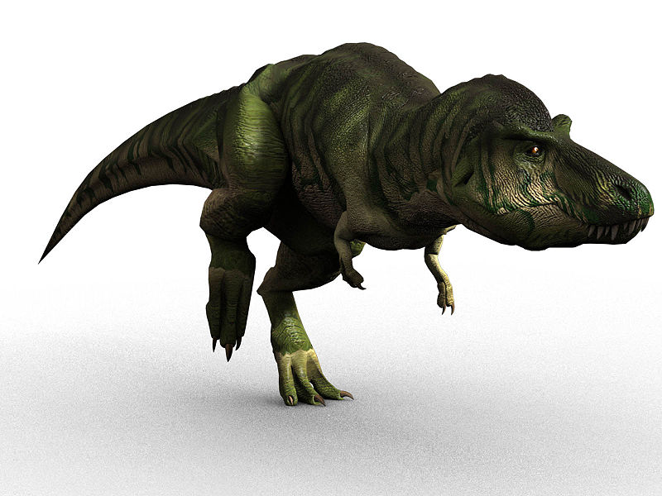
Conserveren,
geconserveerd
Het origineel
Blootleggen,
blootgelegd
Tyrannosaurus rex
imposant
Het fossiel
Naturalis

